BÆRETRAVERS E-MAST
Faseavstand: 1,22M
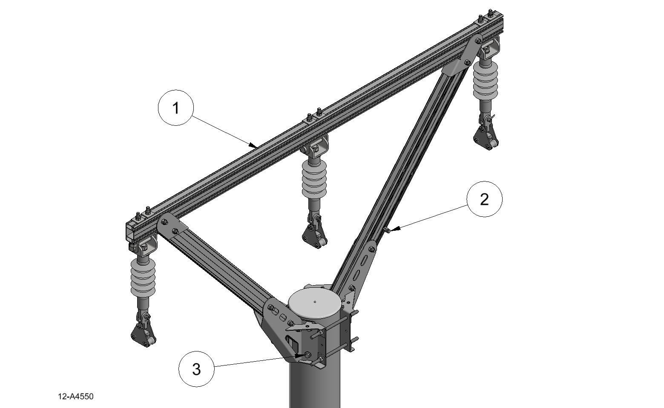

Anlegg | Netteier | Prosjektnummer | Kontaktperson netteier | Ansvarlig EL-tjeneste
Prosjektert av | Entreprenør | Dato | Mastenummer | Kontaktperson entreprenør

Pos | Varenr | Betegnelse | Type | Ant. | Enh. | Produsent | Merknad
1 | 28 374 94 | Bæretravers TE122TM-1PF | TE122TM-1PF | 1 | stk | EL-tjeneste as | Stolpediameter 210-255
2 | 28 368 36 | Jordingsklemme Ø10 | J10 |  | stk | EL-tjeneste as | Hvis krav til jording
3 | 28 539 02 | Treskrue T1280-19 12x80 VF | T1280-19 | 8 | stk | EL-tjeneste as

